expertise commerciale DE LA PLACE VAUBAN

QUARTIER NEPPERT
MULHOUSE
(68)

Préparé pour la Société d’Equipement de la Région Mulhousienne (Serm)

Octobre 2002

TABLE DES MATIERES

I. Introduction 4
II. DESCRIPTION DE LA PLACE VAUBAN 5
Description des lieux 5
Aménagements urbains 5
III. Reportage photo de l’existant 6
IV. LES COMMERCES EXISTANTS 7
Les commerces et services en activité 7
Les locaux vacants 9
Les autres locaux 10
V. Reportage photos des principaux commerces 11
VI. JUSTIFICATION ECONOMIQUE 13
Le contexte concurrentiel 13
Le périmètre de la zone de chalandise 14
La population résidente 15
Une vocation commerciale de proximité 16
VII. PRINCIPES D’AMENAGEMENTS 17
Aménagement du domaine public 17
Le parking 17
Recomposition de l'Ilot Neppert. 18
Acquisition et aménagement de locaux commerciaux 19
VIII. STRATEGIE Opérationnelle 20
Améliorer l'aménagement du domaine public 20
Conforter l’existant et non le déstabiliser 20
Acquérir des locaux commerciaux 21
Compléter l’offre commerciale 22
Favoriser l'implantation par des schémas adaptés 23
IX. L'animation de la Place Vauban 24
X. Annexe : Schémas d'aménagement 25

Introduction

La Place Vauban est située dans le quartier dit Neppert-Vauban qui fait partie du périmètre du Grand Projet de Ville. Les partenaires de cette étude sont la CDC, la Région et la Ville de Mulhouse.
La présente étude effectuée pour le compte de la Serm a pour objectifs :
- En premier lieu de faire le constat de la commercialité existante de la Place Vauban et de la viabilité des activités en place.
- Ensuite, d’identifier les activités : commerces et services répondant aux besoins du quartier.
- D’énoncer des principes d’aménagement urbain compatibles avec l’activité commerciale préconisée.
- Enfin, de proposer une stratégie et des scénarios pour le futur.
En résumé, ce rapport est destiné à favoriser l'aménagement urbain de la Place Vauban et d'identifier les opportunités d'implantations de commerces, de restauration ou de services et cela dans des conditions de faisabilité réalistes.

DESCRIPTION DE LA PLACE VAUBAN

Description des lieux
La Place Vauban est localisée au nord-est du quartier Neppert-Vauban, à l'intersection de plusieurs rues dont les principales sont la rue Vauban, la rue Neppert et la rue du lieutenant Jean de Loisy.
Parmi ces rues, la rue Vauban est un axe de liaison important entre l'avenue de Colmar et les quartiers nord-est de l'agglomération.
La Place de forme triangulaire longe cette rue Vauban et malgré un aspect aujourd'hui dégradé, elle constitue encore un lieu potentiel d'animation.
La circulation automobile s'effectue sur les trois cotés de la place et les trottoirs sont relativement étroits.
Cette circulation sur les trois rives de la place, ainsi que le parking, sont des facteurs très perturbants pour la viabilité économique de la place.
On notera également la présence à proximité immédiate de la Place de la cité administrative, mais celle-ci ne semble apporter actuellement aucun flux, ainsi que d'un groupe scolaire important, mais celui-ci est malheureusement séparé de la place par ledit centre administratif.
Les immeubles de la Place Vauban sont mixtes : certains avec un rez-de-chaussée commercial, mais d'autres purement résidentiels, ce qui a pour effet d'affaiblir considérablement la force commerciale du lieu.

Aménagements urbains
Le terre-plein central est occupé par un parking d'une quinzaine de voitures ainsi que par un édifice massif abritant un transformateur Haute Tension ainsi que des toilettes publiques.
Le parking du terre-plein est visiblement occupé par les voitures "ventouses" des résidents du quartier, poussant les clients des commerces au stationnement sauvage.
Enfin, quelques arbres complètent l'ensemble et permettent à la Place Vauban de conserver un certain charme.
A l'inverse, le mobilier urbain est quasi inexistant, les revêtements sont dégradés et ce, rajouté aux locaux vacants, donnent une image négative à l'ensemble.
Les photos de la page suivante illustrent bien cette situation.

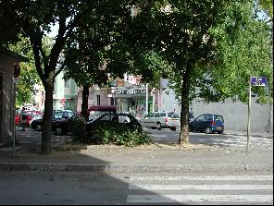
Reportage photo de l’existant

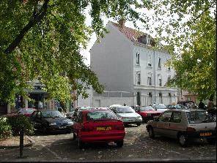

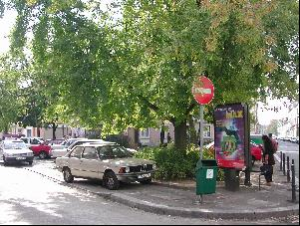
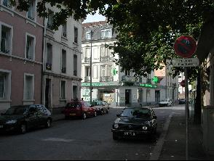

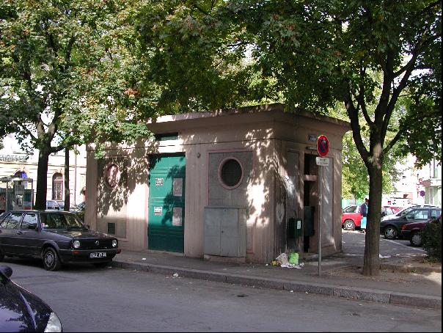
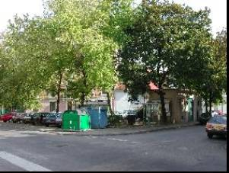

LES COMMERCES EXISTANTS

A l'heure actuelle, six commerces, services sont présents sur la Place Vauban ou son environnement immédiat, quatre sont vacants et un restaurant est fermé.
Enfin, un bureau de poste est en travaux.

Les commerces et services en activité

- La Supérette Coop
Cette supérette couvre un peu moins de 300 m² de surface de vente et ne dispose pas de parking propre.
Le magasin paraît bien tenu et bénéficier d'une clientèle régulière. C'est incontestablement un des éléments structurants de l'activité économique de la place Vauban, qu'il faut à tout prix préserver.
On regrettera cependant son aménagement extérieur sommaire.
- La Pharmacie
La pharmacie constitue également un élément structurant de la place Vauban.
Elle n'appelle aucun commentaire particulier.
- La Boulangerie Pâtisserie
Cette boulangerie, bien que réalisant un bon chiffre d'affaires n'est plus aux critères du commerce moderne :
  - Petite surface de vente
  - Vitrine inexistante
  - Rupture de niveau importante avec le trottoir
De plus, pour cause de vétusté des locaux ne répondant plus aux normes d'hygiène, la fabrication du pain sur place n'est plus possible, au grand regret des exploitants.
L'exploitant de la boulangerie en pourparler pour l'acquisition de l'immeuble n'a pas obtenu son financement et cherche une solution.

Il souhaite d'autre part étendre son activité avec l'adjonction d'un salon de thé si possible, convaincu du potentiel du quartier.
Ce commerçant doit être considéré comme un des moteurs du commerce de la Place Vauban, sur lequel il faut s'appuyer.
- Le Tabac Presse
Le magasin bénéficie d'un flux constant de clientèle, mais sa surface est très réduite. Il mériterait probablement une extension.
Cependant son exploitante ne paraît pas désireuse d'évoluer dans ce sens.
- Le Salon de coiffure
Situé à coté de la boulangerie, ce salon n'est pas attirant car souffrant des mêmes défauts que la boulangerie voisine :
  - Vitrine inexistante
  - Rupture de niveau importante avec le trottoir
- Le Restaurant "Doner Kebab"
Cet établissement est situé à l'angle de la rue Vauban, face à la supérette. C'est un point de restauration actif qui a manifestement trouvé sa clientèle.
Cependant, son aspect est franchement médiocre et tire l'image commerciale de la place vers le bas.
Une intervention pour un réaménagement qualitatif de sa vitrine et de ses enseignes paraît hautement souhaitable.
- Les commerces et activités dans l'environnement immédiat
Quelques commerces et activités exercent dans l'environnement immédiat, principalement rue Vauban. Ceux-ci ont peu d'impact sur la vie du quartier et ne participent pas à l'enjeu :
- Le très petit commerce d'alimentation générale ainsi que la bonneterie à proximité immédiate de la pharmacie ne sont plus du tout dans la norme et n'ont pas d'avenir.
- Les bistrots dans la rue Vauban et la rue Neppert ont une activité primaire, isolée de celle de la Place Vauban.
- Les activités de la rue Vauban entre la place et la rue Lefebvre n'appellent pas de commentaires particuliers mais ne sont pas un enjeu pour le quartier. Il s'agit d'une entreprise de pompes funèbres, d'un spécialiste de salles de bain haut de gamme, d'un coiffeur et d'un cordonnier.

Les locaux vacants

Trois locaux commerciaux sont vacants sur la Place Vauban :
- La Boulangerie de l'angle de la rue Vauban
Il s'agit d'une ancienne boulangerie désaffectée située à l'angle de la rue Vauban. Ce local apparemment de grande taille pourrait accueillir un commerce et peut être répondre à un éventuel besoin d'extension de la boulangerie existante.
Il semble actuellement reconverti en résidentiel.
- La Charcuterie à l'angle de la rue Neppert
Ce local commercial désaffecté depuis peu de temps est de bonne taille. Malheureusement, du fait de son retrait par rapport à la place, il est déjà déconnecté de celle-ci.
Surtout, ce magasin n'est pas visible depuis la rue Vauban et en particulier depuis la future poste.
L'immeuble tout entier est probablement à démolir dans le cadre d'une opération d’aménagement plus large de l’îlot.
- La Droguerie de la rue du Lieutenant de Loisy
Ce local commercial est encore davantage séparé de l'activité de la place. Il ne peut s'envisager à notre avis que pour du service non commercial ou une reconversion en résidentiel.
Son avantage est d'être encore en assez bon état et de pouvoir intéresser un service, une fois la Place Vauban redynamisée.
- Le local à l'angle de la rue Buhler
Ce local est correctement localisé et pourrait abriter un nouveau commerce ou service.
Son défaut est sa petite taille apparente.

Les autres locaux

- La Pizzeria (ou friterie) place Vauban
Ce restaurant pizzeria était fermé lors de nos deux visites Place Vauban. Ce local situé dans une maison d'habitation ne parait pas adapté pour recevoir un commerce ou une brasserie pouvant participer à l'animation de la place.
Il semble d'ailleurs que de nouveaux occupants lui ont rendu sa vocation résidentielle d'origine.
Dans ce cas, une démarche serait utile pour leur demander de retirer les anciennes enseignes.
- La Poste
Un bureau de poste est en travaux à coté de la boulangerie. Il s'agit là d'un atout évident pour la Place Vauban qui a grandement besoin d'éléments structurants pour pérenniser son activité.
On notera que l'aménagement en cours de la poste supprime les marches existantes avec un rattrapage de niveau par une rampe, à l'intérieur même de l'agence.

Reportage photos des principaux commerces

Le futur bureau de poste
L'ancienne boucherie
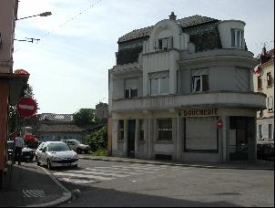
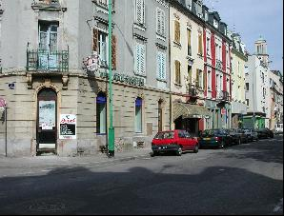
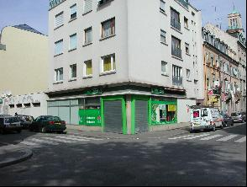
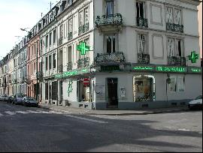

La supérette Coop
La pharmacie

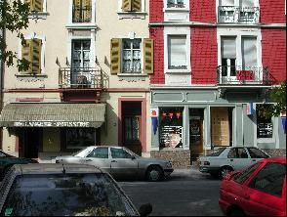
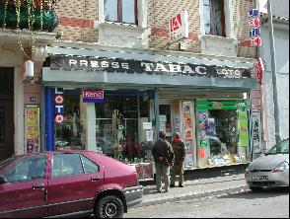

La boulangerie et le coiffeur
Le tabac presse

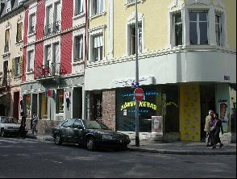
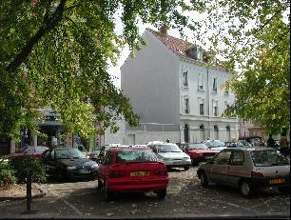

Le "Doner Kebab"
Un immeuble sans activité apparente

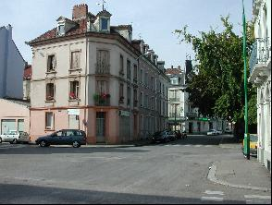
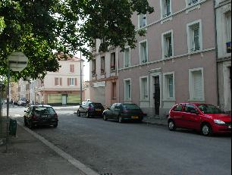

L'ancienne droguerie
Un autre local vacant

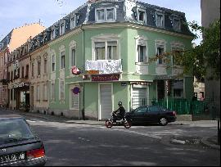
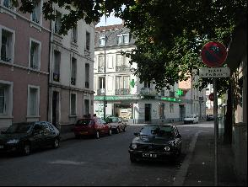

L'ancien ne boulangerie
La pizzeria fermée

JUSTIFICATION ECONOMIQUE

Il ne rentre pas dans notre mission de procéder à une étude économique détaillée qui ne semble par ailleurs pas justifiée au vu des études déjà entreprises. Cependant, nous donnons ci-après quelques éléments économiques de base :

Le contexte concurrentiel

Le commerce de la Place Vauban est dans un contexte concurrentiel fort entouré de plusieurs pôles concurrents qui limitent définitivement son périmètre d'influence ou sa zone de chalandise. Il s'agit particulièrement :
- De la Place de l'Europe sur laquelle un projet de restructuration commerciale est à l'étude.
- Du quartier Franklin qui, sous réserve d'étude, paraît pouvoir être redynamisé.
- Des hypermarchés périphériques très attractifs pour une clientèle populaire :
- Cora Wittenheim
- Carrefour Illzach
- Auchan Bourtzwiller
- Les zones de grandes surfaces spécialisées en sortie de ville.
On notera que selon les dernières statistiques parues, la moyenne nationale montre qu'environ 70 % des ventes alimentaires sont effectuées en grandes surfaces : hypermarchés et supermarchés.
Cette proportion sera encore bien plus forte dans un quartier populaire proche d'équipements périphériques commercialement agressifs.

Le périmètre de la zone de chalandise

La zone de chalandise de la Place Vauban, c'est à dire le périmètre d'où proviennent ses clients réguliers correspond à une clientèle de proximité.
En effet, le secteur est encadré par des pôles concurrents qui limitent son influence dont bien entendu les hypermarchés périphériques, mais aussi la Place de l'Europe et la Place Franklin dans le quartier Franklin qui feront l'objet d'une rénovation commerciale.
Il faut également compter sur la présence d'un supermarché " hard discount" rue Lefebvre.

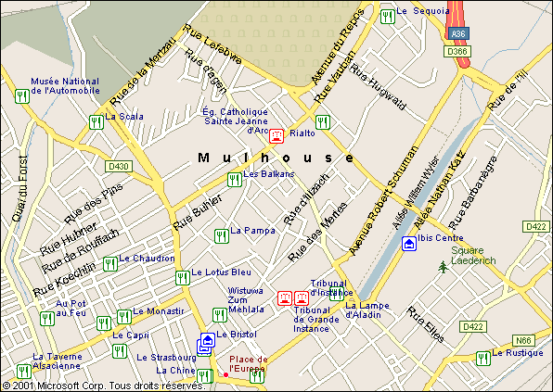
Pôle Place de l'Europe
Pôle Franklin
Pôle s périphériques

Cette zone de chalandise ne correspond pas exactement à la définition du quartier Vauban-Neppert telle que définie par le Gpv.

La population résidente

La population dans le quartier Vauban-Neppert s'élève à environ 4 950 personnes selon l'étude de Mme Cordelette.
Cette population est jeune et à forte proportion d'origine étrangère. Son revenu est faible avec un taux de chômage et de Rmiste particulièrement élevé.
Compte-tenu du taux de vacance actuel et des divers programmes de logements prévus dans le quartier, il paraît raisonnable de tabler sur une population de 5 000 personnes.

Opérations prévues ou potentiels identifiés à moyen/long terme :
- Projet Opac | Ilot des Merles | 11 logements
- Projet plan programme GPV | Ilot des Merles | 30 logements
- Projet Opac | Rue Neppert | 16 logements
- Potentialités plan-programme GPV | Rue de l'Yser | 30 logements
- Projet privé | Rue du Cpt Dreyfus | 35 logements
- Programme réalisé | Rue du Lt de Loisy | 40 logements
- Potentialité plan-programme GPV | Caserne Lefebvre | 100 logements
Total |  | 262 logements

Une vocation commerciale de proximité
Dans ce contexte, la vocation commerciale de la Place Vauban est logiquement limitée à celle du commerce de proximité, voire de dépannage.
Les activités correspondant à cette définition sont par exemples :
Activités présentes
- La supérette alimentaire
- La boulangerie-patisserie
- Le tabac presse
- La pharmacie
- Le salon de coiffure
- La poste (en travaux)
Activités non présentes
- Un magasin de primeurs
- Une boucherie "orientale"
- Une agence bancaire ou le terminal de payement
- Un bistrot de quartier
- Un bazar, accessoires divers
- Le(s) spécialiste(s) ethnique(s)
- Etc.

PRINCIPES D’AMENAGEMENTS

Nous faisons part ci-dessous de nos recommandations en matière d'aménagement de la Place Vauban :

Aménagement du domaine public
(Voir schémas en annexe)
- Suppression de la circulation Place Vauban dans l'axe de la rue Neppert.
- Elargissement des trottoirs dans l'axe de la rue Vauban et de la rue du Lieutenant Jean de Loisy.
- Revêtement différencié en pavés sur la totalité de la place favorisant une "circulation douce" (cet aménagement devrait déborder sur la rue Vauban au droit de la supérette et éventuellement sur la rue Jean de Loisy).
- Suppression de l'édifice EDF.
- Traitement noble du terre-plein central avec maintien d'un parking en épis le long de la rue Vauban et mobilier urbain.
- Mise en place d'un éclairage et d'un mobilier urbain valorisant.
- Redéfinition des parkings (voir infra)

Le parking
Il paraît évident que le parking est un élément majeur pour l'activité commerciale de la Place Vauban.
Aujourd'hui, la quinzaine de places de parking sur le terre-plein est occupée par des voitures « ventouses », poussant les clients de passage au parking sauvage.
Le traitement du parking doit répondre à deux impératifs :
- Favoriser la fluidité du parking et éviter les voitures ventouses
- Aménager des emplacements de stationnement "minute".
- Retrouver à proximité les places de parking longue durée "perdues".

Un schéma d'aménagement est proposé en annexe. Il prévoit les modifications suivantes :
- Stationnement minute en épi sur le terre-plein de la Place, coté rue Vauban.
- Stationnement minute en ligne rue Vauban entre la poste et le doner Kebab.
- Stationnement en épi sur un coté de la rue du Lieutenant Jean de Loisy entre la rue Vauban et la rue de Turenne.
- Stationnement en ligne sur la Place, coté rue du Lieutenant Jean de Loisy.
La démarche prioritaire nous semble être la requalification du domaine public : la place centrale, les trottoirs, le revêtement du sol, le mobilier urbain, les éclairages.
En ce qui concerne le parking, les nouvelles dispositions n'ont de sens que si le contrôle de la durée de stationnement est réel.

L'ensemble de ces aménagements du domaine public doit précéder toute action commerciale.

Recomposition de l'Ilot Neppert.

Recomposition de la friche existante entre la rue Neppert et la rue Buhler avec :
- Création d'une voirie de liaison entre ces deux rues.
- Réalisation d'une opération sur une partie de l'espace disponible :
- Soit un programme d'usage collectif. (ex. le gymnase déjà envisagé)
- Soit des logements de part et d'autre de la voirie.
- Aménagement d'un espace parking arboré.
Cet espace devrait permettre de compenser le stationnement longue durée qui se pratique aujourd'hui sur la place elle-même.
- Démolition de l'immeuble d'angle (ex. boucherie) à l'angle de la rue Neppert et de la Place Vauban qui ne participe pas à l'activité de la place du fait de son retrait.

Acquisition et aménagement de locaux commerciaux

Une des faiblesses de la Place Vauban vient du fait de l'absence de continuité commerciale : les immeubles d'habitation se succédant aux quelques commerces.
A cela se rajoute le manque de locaux commerciaux
- de bonne taille,
- aménagés,
- et disponibles.

La disponibilité de tels locaux est une condition essentielle à la re-dynamisation de la Place Vauban.

Il convient donc de porter son effort :
- D'une part sur l'acquisition d'un maximum de rez-de-chaussée des immeubles de la Place afin de renforcer l'attractivité commerciale de la Place Vauban.
- D'autre part de procéder à leur aménagement de manière à pouvoir livrer des surfaces commerciales brutes de gros œuvre, vitrines comprises et viabilisées.
Ces aménagements doivent répondre aux critères actuels du commerce, à savoir principalement :
- Surface à niveau avec celui de la rue
- Large vitrine permettant de visualiser l'intérieur de la boutique ou de présenter des produits.
Ils doivent également répondre à la probable demande de commerçants indépendants d'avoir un logement sur place.
Cette démarche s'inscrit dans une volonté de soutien à une nouvelle génération de commerçants et au contrôle de l'aménagement des commerces, particulièrement des façades et des enseignes.

STRATEGIE Opérationnelle

Dans ce contexte, la stratégie opérationnelle que nous recommandons serait la suivante :

Améliorer l'aménagement du domaine public

Voir infra

Conforter l’existant et non le déstabiliser

Il nous paraît essentiel de ne pas déstabiliser les commerces existants que ce soit au niveau du réaménagement du domaine public que de la venue d'autres commerces.
Un premier contact informel avec la gérante du tabac presse a déjà montré la réticence à tous changements.
A l'inverse, il faut être à l'écoute des souhaits d'éventuels agrandissements ou de suggestions venant de ces commerces, en ce qui concerne la venue d'activités complémentaires.
De manière concrète, nos recommandations sont les suivantes :
- La Boulangerie
Cet exploitant est un des moteurs essentiels de la Place Vauban qui a la volonté affichée de se développer en boulangerie, pâtisserie et même salon de thé.
Sa situation actuelle est fragilisée par l'état dégradé des locaux qu'il exploite en location et son projet d'acquérir l'immeuble n'a pas abouti, faute de financement.
L'arrêt de son exploitation serait catastrophique pour l'avenir commercial de la place, aussi nous préconisons les démarches suivantes :
- Prise de contrôle par négociation ou autre de l'immeuble et réhabilitation des locaux existants afin de permettre la continuité de l'exploitation actuelle et le retour à une fabrication sur place.
- Acquisition et aménagement aux normes d'un local plus grand (à coté du tabac presse), permettant le transfert du boulanger avec adjonction d'un salon de thé.
Les moulins devraient intervenir à leur tour comme c'est l'usage et apporter leur contribution au financement des équipements.
- Réaménagement de l'ancienne boulangerie. Comme préconisé précédemment, le local devrait être mis à niveau de la rue, si cela est techniquement envisageable. Si non, il sera difficile à relouer, sauf pour une agence ou un service.
L'action menée prioritairement avec le boulanger sera un signal fort marquant la volonté accordée au renouveau de la place.
- Le Tabac Presse
Comme indiqué plus haut, tout porte à croire que l'exploitante de ce commerce souhaite le statu quo. Mis à part une rencontre d'information générale, il n'y a pas d'action prioritaire sur ce commerce.
- La supérette
Cette exploitation ne soulève aucun problème, du moins à court terme.
Une intervention lui demandant de rénover sa façade et ses enseignes devrait être entreprise.
- Le Doner Kebab
Intervention sur la façade et sur les enseignes en vitrine.
- Le Coiffeur et la Pharmacie
Ras

Acquérir des locaux commerciaux
Une des faiblesses de la commercialité de la Place Vauban tient au fait de la mixité des immeubles : l'activité commerciale ou de service n'est pas continue sur deux trottoirs de la place, ce qui réduit considérablement l'impact commercial de l'ensemble.
Il convient dès lors de saisir les opportunités d'acquérir les rez d'immeubles suivants :
- Le local d'activité mitoyen du tabac presse
Ce local aurait été récemment acquis ou loué par une Pme. Vu sa taille apparente, il conviendrait parfaitement au transfert de la boulangerie avec salon de thé.
- L'ancienne boulangerie à l'angle de la rue Vauban.
Ce local a l'intérêt d'être localisé à l'angle de la rue Vauban, voisin de la poste et de la pharmacie et parfaitement visible de tous cotés.
Ce local paraît actuellement occupé par un logement.
- Le local vacant à l'angle de la rue Buhler.
Ce local (ex Age d'or) a déjà moins d'intérêt car moyennement bien localisé. Son acquisition n'est pas prioritaire.

Compléter l’offre commerciale

Le faible potentiel économique ne permet pas de densifier l'offre commerciale, autrement que par l'apport de quelques commerces ou services de proximité dans les activités citées précédemment.
De toute évidence, les candidats commerçants ne seront pas recrutés dans les réseaux succursalistes ou même de franchise.
Leur prospection sera le fait des développeurs économiques de terrain dont l'action nous semble essentielle pour le futur des quartiers.
Nous pensons à plusieurs pistes de recherche :
- La relocalisation de commerces existants
Il y aurait évidemment intérêt à relocaliser sur la Place Vauban des commerces disséminés dans le quartier.
Malheureusement ceux-ci sont rares, à part le magasin de primeurs de la rue Neppert, mais dont la qualité et le mode de fonctionnement laissent à désirer.
- La sédentarisation de commerçants de marché
Il y a probablement de très bons commerçants dans les commerçants de marché, susceptibles de s'implanter si une aide à leur installation leur donne le coup de pouce nécessaire.
- L'implantation de jeunes commerçants
De même, une recherche devrait être faite parmi les employés salariés de commerces alimentaires ou de bouche.

Favoriser l'implantation par des schémas adaptés

Comme déjà indiqué, le rôle du développeur économique peut être fondamental dans la recherche de candidats commerçants susceptibles de s'implanter Place Vauban dans des locaux acquis et mis aux normes.
L'effort financier de la collectivité portera d'abord sur l'acquisition des locaux et leur mise aux normes.
Les subventions pourront porter sur l'aménagement du commerçant et sur d'éventuelles facilités locatives favorisant le lancement de son affaire.
Dans l'optique de favoriser des jeunes commerçants tout en limitant les risques d'échec, nous proposons la mise en place de baux dérogatoires de 23 mois, avec une option de bail commercial de 9 ans à l'issue des 23 mois.
Ainsi en cas de succès, le commerçant se voit attribuer le local commercial de manière définitive, mais par contre en cas de difficulté, le danger de voir l'emplacement fermé détenu par un syndic de faillite pendant une période souvent longue est écarté.

L'animation de la Place Vauban

L'animation de la Place Vauban répond à deux objectifs :
- Favoriser la solidarité entre les commerçants eux-même.
- Se rendre plus attractif pour la clientèle.
Actuellement, le sentiment des commerçants est, à tort ou à raison, celui d'être délaissé par la ville, non seulement le nettoyage et la maintenance de l'espace public sont insuffisants, mais aucun effort n'est fait pour animer la place à Noël (un sapin serait installé, mais sans éclairage in décoration - dixit) ou à l'occasion d'autres événements traditionnels de l'année.
Autant, nous ne croyons pas à la viabilité dans le temps d'association de commerçants de quartiers, autant nous sommes convaincus que l'organisation ou le soutien à de petits événements dans l'année peuvent avoir un effet dynamisant majeur, tant pour la solidarité des commerçants que pour l'attractivité de la Place pour les habitants du quartier.
Par exemple :
- La décoration et les illuminations de Noël.
- Halloween
- La Saint Valentin ou la fête des mères
- Etc.
Dans le même esprit, il est possible de mettre en scène des événements, petits à l'échelle de la ville et majeurs pour la vie de la place ou celle du quartier.
L'installation de la poste est une occasion de créer un tel événement et de le fêter.
A nouveau, le rôle du Développeur économique de terrain est fondamental dans ce domaine.
Cet aspect de la vie de la Place est important et moins un problème de financement que de volonté.

**********

Annexe : Schémas d'aménagement

